 |  | G  TG/233/1  ORIGINAL: Englisch  DATUM: 2007-03-28
INTERNATIONALER VERBAND ZUM SCHUTZ VON PFLANZENZÜCHTUNGEN
GENF

 | DIASCIE  UPOV-Code: DIASC  Diascia Link & Otto | *

RICHTLINIEN

FÜR DIE DURCHFÜHRUNG DER PRÜFUNG

AUF UNTERSCHEIDBARKEIT, HOMOGENITÄT UND BESTÄNDIGKEIT

Alternative(r) Name(n):*

Botanischer Name | Englisch | Französisch | Deutsch | Spanisch
Diascia Link & Otto | Diascia, Twinspur | Diascia, Diascie | Diascie, Doppelhörnchen | Diascia

Zweck dieser Richtlinien („Prüfungsrichtlinien“) ist es, die in der Allgemeinen Einführung (Dokument TG/1/3) und deren verbundenen TGP-Dokumenten enthaltenen Grundsätze in detaillierte praktische Anleitung für die harmonisierte Prüfung der Unterscheidbarkeit, der Homogenität und der Beständigkeit (DUS) umzusetzen und insbesondere geeignete Merkmale für die DUS-Prüfung und die Erstellung harmonisierter Sortenbeschreibungen auszuweisen.

VERBUNDENE DOKUMENTE
Diese Prüfungsrichtlinien sind in Verbindung mit der Allgemeine Einführung und den damit in Verbindung stehenden TGP-Dokumenten zu sehen.
INHALT Seite

1. Anwendung dieser Prüfungsrichtlinien 2
2. Anforderungen an das Vermehrungsmaterial 2
3. Durchführung der Prüfung 2
3.1 Anzahl von Wachstumsperioden 2
3.2 Prüfungsort 2
3.3 Bedingungen für die Durchführung der Prüfung 2
3.4 Gestaltung der Prüfung 2
3.5 Anzahl der zu prüfenden Pflanzen / Pflanzenteile 2
3.6 Zusätzliche Prüfungen 2
4. Prüfung der Unterscheidbarkeit, Homogenität und Beständigkeit 2
4.1 Unterscheidbarkeit 2
4.1.1 Allgemeine Empfehlungen 2
4.1.2 Stabile Unterschiede 2
4.1.3 Deutliche Unterschiede 2
4.2 Homogenität 2
4.3 Beständigkeit 2
5. Gruppierung der Sorten und Organisation der Anbauprüfung 2
6. Einführung in die Merkmalstabelle 2
6.1 Merkmalskategorien 2
6.1.1 Standardmerkmale in den Prüfungsrichtlinien 2
6.1.2 Merkmale mit Sternchen 2
6.2 Ausprägungsstufen und entsprechende Noten 2
6.3 Ausprägungstypen 2
6.4 Beispielssorten 2
6.5 Legende 2
7. Table of Characteristics/Tableau des caractères/Merkmalstabelle/Tabla de caracteres 2
8. Erläuterungen zu der Merkmalstabelle 2
8.1 Erläuterungen, die mehrere Merkmale betreffen 2
8.2 Erläuterungen zu einzelnen Merkmalen 2
9. Literatur 2
10. Technischer Fragebogen 2

Anwendung dieser Prüfungsrichtlinien
Diese Prüfungsrichtlinien gelten für alle Sorten von Diascia Link & Otto der Familie der Scrophulariaceae.

Anforderungen an das Vermehrungsmaterial
2.1 Die zuständigen Behörden bestimmen, wann, wohin und in welcher Menge und Beschaffenheit das für die Prüfung der Sorte erforderliche Vermehrungsgut zu liefern ist. Anmelder, die Material von außerhalb des Staates, in dem die Prüfung vorgenommen wird, einreichen, müssen sicherstellen, daß alle Zollvorschriften und phytosanitären Anforderungen erfüllt sind.

2.2 Das Vermehrungsmaterial ist in Form von Samen oder bewurzelten Stecklingen einzureichen.

2.3 Die vom Anmelder einzusendende Mindestmenge an Vermehrungsmaterial sollte betragen:

vegetativ vermehrte Sorten: 10 bewurzelte Stecklinge, oder
samenvermehrte Sorten: eine ausreichende Menge Samen
zur Erzeugung von 20 Pflanzen.

Im Falle von Samen sollte das Saatgut die von der zuständigen Behörde angegebenen Mindestanforderungen an die Keimfähigkeit, die Sortenechtheit und analytische Reinheit, die Gesundheit und den Feuchtigkeitsgehalt erfüllen. Wenn das Saatgut gelagert werden muß, sollte die Keimfähigkeit so hoch wie möglich sein und vom Anmelder angegeben werden.

2.4 Das eingesandte Vermehrungsmaterial sollte sichtbar gesund sein, keine Wuchsmängel aufweisen und nicht von wichtigen Krankheiten oder Schädlingen befallen sein.

2.5 Das Vermehrungsmaterial darf keiner Behandlung unterzogen worden sein, die die Ausprägung der Merkmale der Sorte beeinflussen würde, es sei denn, daß die zuständigen Behörden eine solche Behandlung gestatten oder vorschreiben. Wenn es behandelt worden ist, müssen die Einzelheiten der Behandlung angegeben werden.

Durchführung der Prüfung

3.1 Anzahl von Wachstumsperioden
Die Mindestprüfungsdauer sollte in der Regel eine Wachstumsperiode betragen.

3.2 Prüfungsort
Die Prüfungen werden in der Regel an einem Ort durchgeführt. Für den Fall, daß die Prüfungen an mehr als einem Ort durchgeführt werden, wird in Dokument TGP/9, „Prüfung der Unterscheidbarkeit“, Anleitung gegeben.

3.3 Bedingungen für die Durchführung der Prüfung
3.3.1 Die Prüfungen sollten unter Bedingungen durchgeführt werden, die eine für die Ausprägung der maßgebenden Merkmale der Sorte und für die Durchführung der Prüfung zufriedenstellende Pflanzenentwicklung sicherstellen. Zur Erfassung der Wuchsform (Merkmal 1) sollten die Pflanzen in Containern angebaut werden.

3.3.2 Das optimale Entwicklungsstadium für die Erfassung eines jeden Merkmals ist durch eine Ziffer in der zweiten Spalte der Merkmalstabelle angegeben. Die durch die einzelnen Ziffern angegebenen Entwicklungsstadien sind am Ende des Kapitels 8 beschrieben.

3.3.3 Da das Tageslicht schwankt, sollten Farbbestimmungen mit Hilfe einer Farbkarte entweder in einem Standardraum mit künstlichem Tageslicht oder zur Mittagszeit in einem Raum ohne direkte Sonneneinstrahlung vorgenommen werden. Die spektrale Verteilung der Lichtquelle für das künstliche Tageslicht sollte dem C.I.E.-Standard von bevorzugtem Tageslicht D 6500 mit den im „British Standard 950“, Teil I, festgelegten Toleranzen entsprechen. Die Bestimmungen an dem Pflanzenteil sollten auf weißem Papieruntergrund erfolgen.

3.4 Gestaltung der Prüfung
3.4.1 Vegetativ vermehrte Sorten: Jede Prüfung sollte so gestaltet werden, daß sie insgesamt mindestens 10 Pflanzen umfaßt.

3.4.2 Samenvermehrte Sorten: Jede Prüfung sollte so gestaltet werden, daß sie insgesamt mindestens 20 Pflanzen umfaßt.

3.4.3 Die Prüfung sollte so gestaltet werden, daß den Beständen die für Messungen und Zählungen benötigten Pflanzen oder Pflanzenteile entnommen werden können, ohne daß dadurch die Beobachtungen, die bis zum Abschluß der Vegetationsperiode durchzuführen sind, beeinträchtigt werden.

3.5 Anzahl der zu prüfenden Pflanzen / Pflanzenteile
3.5.1 Vegetativ vermehrte Sorten: Sofern nicht anders angegeben, sollten alle Erfassungen an Einzelpflanzen an 10 Pflanzen oder Teilen von 10 Pflanzen und alle übrigen Erfassungen an allen Pflanzen in der Prüfung erfolgen.

3.5.2 Samenvermehrte Sorten: Sofern nicht anders angegeben, sollten alle Erfassungen an Einzelpflanzen an 20 Pflanzen oder Teilen von 20 Pflanzen und alle übrigen Erfassungen an allen Pflanzen in der Prüfung erfolgen.

3.6 Zusätzliche Prüfungen
Zusätzliche Prüfungen für die Prüfung maßgebender Merkmale können durchgeführt werden.

Prüfung der Unterscheidbarkeit, Homogenität und Beständigkeit

4.1 Unterscheidbarkeit

4.1.1 Allgemeine Empfehlungen
Es ist für Benutzer dieser Prüfungsrichtlinien besonders wichtig, die Allgemeine Einführung zu konsultieren, bevor sie Entscheidungen bezüglich der Unterscheidbarkeit treffen. Folgende Punkte werden jedoch zur ausführlicheren Darlegung oder zur Betonung in diesen Prüfungsrichtlinien aufgeführt:

4.1.2 Stabile Unterschiede
Die zwischen Sorten erfaßten Unterschiede können so deutlich sein, daß nicht mehr als eine Wachstumsperiode notwendig ist. Außerdem ist der Umwelteinfluß unter bestimmten Umständen nicht so stark, daß mehr als eine Wachstumsperiode erforderlich ist, um Gewißheit zu erlangen, daß die zwischen Sorten beobachteten Unterschiede hinreichend stabil sind. Ein Mittel zur Sicherstellung dessen, daß ein Unterschied bei einem Merkmal, das in einem Anbauversuch erfaßt wird, hinreichend stabil ist, ist die Prüfung des Merkmals in mindestens zwei unabhängigen Wachstumsperioden.

4.1.3 Deutliche Unterschiede
Die Bestimmung dessen, ob ein Unterschied zwischen zwei Sorten deutlich ist, hängt von vielen Faktoren ab und sollte insbesondere den Ausprägungstyp des geprüften Merkmals berücksichtigen, d. h., ob es qualitativ, quantitativ oder pseudoqualitativ ausgeprägt ist. Daher ist es wichtig, daß die Benutzer dieser Prüfungsrichtlinien mit den Empfehlungen in der Allgemeinen Einführung vertraut sind, bevor sie Entscheidungen bezüglich der Unterscheidbarkeit treffen.

4.2 Homogenität
4.2.1 Es ist für Benutzer dieser Prüfungsrichtlinien besonders wichtig, die Allgemeine Einführung zu konsultieren, bevor sie Entscheidungen bezüglich der Homogenität treffen. Folgende Punkte werden jedoch zur ausführlicheren Darlegung oder zur Betonung in diesen Prüfungsrichtlinien aufgeführt:

4.2.2 Für die Bestimmung der Homogenität von vegetativ vermehrten Sorten sollte ein Populationsstandard von 1 % mit einer Akzeptanzwahrscheinlichkeit von mindestens 95 % angewandt werden. Bei einer Probengröße von 10 Pflanzen ist die höchste zulässige Anzahl von Abweichern 1.

4.2.3 Für die Bestimmung der Homogenität von samenvermehrten Sorten, die selbstbefruchtend sind, sollte ein Populationsstandard von 1 % mit einer Akzeptanzwahrscheinlichkeit von mindestens 95 % angewandt werden. Bei einer Probengröße von 20 Pflanzen ist die höchste zulässige Anzahl von Abweichern 1.

4.2.4 Die Bestimmung der Homogenität von samenvermehrten Sorten, die fremdbefruchtend oder Hybriden sind, sollte entsprechend den Empfehlungen der Allgemeinen Einführung für fremdbefruchtende und hybride Sorten erfolgen.

4.3 Beständigkeit
4.3.1 In der Praxis ist es nicht üblich, Prüfungen auf Beständigkeit durchzuführen, deren Ergebnisse ebenso sicher sind wie die der Unterscheidbarkeits- und der Homogenitätsprüfung. Die Erfahrung hat jedoch gezeigt, daß eine Sorte im Falle zahlreicher Sortentypen auch als beständig angesehen werden kann, wenn nachgewiesen wurde, daß sie homogen ist.

4.3.2 Nach Bedarf oder im Zweifelsfall kann die Beständigkeit geprüft werden, indem entweder eine weitere Generation angebaut oder ein neues Saat- oder Pflanzgutmuster geprüft wird, um sicherzustellen, daß es dieselben Merkmalsausprägungen wie früher eingesandtes Material aufweist.

4.3.3 Nach Bedarf oder im Zweifelsfall kann die Beständigkeit einer Hybridsorte außer durch die Prüfung der Hybridsorte selbst auch durch die Prüfung der Homogenität und Beständigkeit ihrer Elternlinien geprüft werden.

Gruppierung der Sorten und Organisation der Anbauprüfung
5.1 Die Auswahl allgemein bekannter Sorten, die im Anbauversuch mit der Kandidatensorte angebaut werden sollen, und die Art und Weise der Aufteilung dieser Sorten in Gruppen zur Erleichterung der Unterscheidbarkeitsprüfung wird durch die Verwendung von Gruppierungsmerkmalen unterstützt.

5.2 Gruppierungsmerkmale sind Merkmale, deren dokumentierte Ausprägungsstufen, selbst wenn sie an verschiedenen Orten erfaßt wurden, einzeln oder in Kombination mit anderen derartigen Merkmalen verwendet werden können: a) für die Selektion allgemein bekannter Sorten, die von der Anbauprüfung zur Prüfung der Unterscheidbarkeit, ausgeschlossen werden können, und b) um die Anbauprüfung so zu organisieren, daß ähnliche Sorten gruppiert werden.

5.3 Folgende Merkmale wurden als nützliche Gruppierungsmerkmale vereinbart:

a) Pflanze: Wuchsform (Merkmal 1)
b) Krone: Hauptfarbe (Merkmal 20) mit folgenden Gruppen:
Gr. 1: weiß
Gr. 2: hellrosa
Gr. 3: mittelrosa
Gr. 4: dunkelrosa
Gr. 5: orangerosa
Gr. 6: orange
Gr. 7: orangerot
Gr. 8: rot
Gr. 9: rotpurpurn
Gr. 10: hellviolett

5.4 Anleitung für die Verwendung von Gruppierungsmerkmalen im Prozeß der Unterscheidbarkeitsprüfung wird in der Allgemeinen Einführung gegeben.

Einführung in die Merkmalstabelle

6.1 Merkmalskategorien

6.1.1 Standardmerkmale in den Prüfungsrichtlinien
Standardmerkmale in den Prüfungsrichtlinien sind Merkmale, die von der UPOV für die DUS-Prüfung akzeptiert wurden und aus denen die Verbandsmitglieder jene auswählen können, die für ihre besonderen Verhältnisse geeignet sind.

6.1.2 Merkmale mit Sternchen
Merkmale mit Sternchen (mit * gekennzeichnet) sind jene in den Prüfungsrichtlinien enthaltenen Merkmale, die für die internationale Harmonisierung der Sortenbeschreibung von Bedeutung sind. Sie sollten stets von allen Verbandsmitgliedern auf DUS geprüft und in die Sortenbeschreibung aufgenommen werden, sofern die Ausprägungsstufe eines vorausgehenden Merkmals oder regionale Umweltbedingungen dies nicht ausschließen.

6.2 Ausprägungsstufen und entsprechende Noten
Für jedes Merkmal werden Ausprägungsstufen angegeben, um das Merkmal zu definieren und die Beschreibungen zu harmonisieren. Um die Erarbeitung der Beschreibung zu erleichtern und die Beschreibung zu erstellen und auszutauschen, wird jeder Ausprägungsstufe eine entsprechende Zahlennote zugewiesen.

6.3 Ausprägungstypen
Eine Erläuterung der Ausprägungstypen der Merkmale (qualitativ, quantitativ und pseudoqualitativ) ist in der Allgemeinen Einführung enthalten.

6.4 Beispielssorten
Gegebenenfalls werden in den Prüfungsrichtlinien Beispielssorten angegeben, um die Ausprägungsstufen eines Merkmals zu verdeutlichen.

6.5 Legende
(*) Merkmal mit Sternchen – vgl. Kapitel 6.1.2

QL: Qualitatives Merkmal – vgl. Kapitel 6.3
QN: Quantitatives Merkmal – vgl. Kapitel 6.3
PQ: Pseudoqualitatives Merkmal – vgl. Kapitel 6.3

(a)-(e) Vgl. Erläuterungen zu der Merkmalstabelle in Kapitel 8.1

(+) Vgl. Erläuterungen zu der Merkmalstabelle in Kapitel 8.2

Table of Characteristics/Tableau des caractères/Merkmalstabelle/Tabla de caracteres
 |  | English | français | Deutsch | español | Example Varieties/  Exemples/  Beispielssorten/  Variedades ejemplo | Note/Nota
1.  (*)  (+) |  | Plant: growth habit | Plante: port | Pflanze: Wuchsform | Planta: Porte
PQ |  | upright | dressé | aufrecht | erecto | Codiap, Heccharm, Prince of Orange | 1
 |  | semi-upright | demi-dressé | halbaufrecht | semierecto | Coditer, Ice Cream | 2
 |  | spreading | étalé | breitwüchsig | abierto | Diastara | 3
 |  | semi-trailing | demi-courbé | halbhängend | semirastrero | Hecrace | 4
2.  (+) |  | Plant: height | Plante: hauteur | Pflanze: Höhe | Planta: altura
QN |  | short | basse | niedrig | baja | Codiap, Codilav, Pendan | 3
 |  | medium | moyenne | mittel | media | Diastonia, Diastu | 5
 |  | tall | haute | hoch | alta | Balwhiswhit, Ice Cream | 7
3. |  | Plant: width at broadest part | Plante: largeur sur la partie la plus large | Pflanze: Breite am breitesten Teil | Planta: anchura en la parte más ancha
QN |  | narrow | étroite | schmal | estrecha | Codilav, Ice Cream | 3
 |  | medium | moyenne | mittel | media | Codiusre | 5
 |  | broad | large | breit | ancha | Balwhiswhit | 7
4. |  | Plant: density | Plante: densité | Pflanze: Dichte | Planta: densidad
QN |  | sparse | lâche | locker | laxa | Hecrace, Ice Cracker | 3
 |  | medium | moyenne | mittel | media | Codiap | 5
 |  | dense | forte | dicht | densa | Diastrosis, Diastu, Heccharm | 7
5. |  | Stem: anthocyanin coloration below inflorescence | Tige: pigmentation anthocyanique sous inflorescence | Trieb: Anthocyanfärbung unter dem Blütenstand | Tallo: pigmentación antociánica por debajo de la inflorescencia
QN |  | absent or weak | absente ou faible | fehlend oder gering | ausente o débil | Heccharm | 1
 |  | medium | moyenne | mittel | media | Hecrace | 2
 |  | strong | forte | stark | fuerte |  | 3
6.  (*) | (a) | Leaf blade: length | Limbe: longueur | Blattspreite: Länge | Limbo: longitud
QN |  | short | courte | kurz | corto | Coditer,  Strawberry Sundae | 3
 |  | medium | moyenne | mittel | medio | Codiusre | 5
 |  | long | longue | lang | largo | Balwhislapi, Balwhiswhit | 7
7.  (*) | (a) | Leaf blade: width | Limbe: largeur | Blattspreite: Breite | Limbo: anchura
QN |  | narrow | étroite | schmal | estrecho | Balwhiswhit, Coditer, Strawberry Sundae | 3
 |  | medium | moyenne | mittel | medio | Codipeim, Diastonia | 5
 |  | broad | large | breit | ancho | Balwhislapi | 7
8.  (+) | (a) | Leaf blade: shape of apex | Limbe: forme du sommet | Blattspreite: Form der Spitze | Limbo: forma del ápice
PQ |  | acute | aigu | spitz | agudo | Balwhiswhit, Diastu, Diastured, Heccharm | 1
 |  | obtuse | obtus | stumpf | obtuso | Balwinimstr | 2
 |  | rounded | arrondi | abgerundet | redondeado | Diasroroc | 3
9.  (+) | (a) | Leaf blade: shape of base | Limbe: forme de la base | Blattspreite: Form der Basis | Limbo: forma de la base
PQ |  | rounded | arrondie | abgerundet | redondeada | Balwhiswhit | 1
 |  | truncate | tronquée | gerade | truncada | Diastara, Icepole | 2
 |  | cordate | cordiforme | herzförmig | cordiforme | Codiap, Diastina, Heccharm | 3
10. | (a) (b) | Leaf blade: glossiness | Limbe: brillance | Blattspreite: Glanz | Limbo: brillo
QN |  | absent or weak | nulle ou faible | fehlend oder gering | ausente o débil | Diasroroc | 1
 |  | medium | moyenne | mittel | medio | Diastonia | 2
 |  | strong | forte | stark | fuerte | Diastusca | 3
11.  (*) | (a) (b) | Leaf blade: variegation | Limbe: panachure | Blattspreite: Panaschierung | Limbo: variegación
QL |  | absent | absente | fehlend | ausente | Diastu | 1
 |  | present | présente | vorhanden | presente | Belmore Beauty, Golden Dancer, Katherine Sharman | 9
12.  (*) | (a) (b) | Leaf blade: green color | Limbe: couleur verte | Blattspreite: grüne Blattfarbe | Limbo: color verde
QN |  | light | clair | hell | claro | Balwhislapi, Iceberg | 1
 |  | medium | moyen | mittel | medio | Codiap, Coditer, Hecrace | 2
 |  | dark | foncé | dunkel | oscuro | Balwhiscran, Codiusre,  Strawberry Sundae | 3
13.  (*) | (a) (b) | Leaf blade: color of variegation | Limbe: couleur de la panachure | Blattspreite: Farbe der Panaschierung | Limbo: color de la variegación
PQ |  | light yellow | jaune clair | hellgelb | amarillo claro | Katherine Sharman | 1
 |  | medium yellow | jaune moyen | mittelgelb | amarillo medio | Belmore Beauty | 2
 |  | yellow green | vert jaune | gelbgrün | verde amarillento | Golden Dancer | 3
14. | (c) | Inflorescence: density | Inflorescence: densité | Blütenstand: Dichte | Inflorescencia: densidad
QN |  | sparse | lâche | locker | laxa | Balwhislapi,  Ice Cream | 3
 |  | medium | moyenne | mittel | media | Codilav, Diastu | 5
 |  | dense | dense | dicht | densa | Balwinlapi, Coditer, Strawberry Sundae | 7
15. | (c) | Pedicel: length | Pédicelle: longueur | Blütenstiel: Länge | Pedicelo: longitud
QN |  | short | court | kurz | corto | Diastis, Lilac Belle | 1
 |  | medium | moyen | mittel | medio | Diasttralav, Diastu | 2
 |  | long | long | lang | largo | Balwinwite, Hecrace | 3
16. | (c) | Pedicel: angle relative to peduncle | Pédicelle: angle par rapport au pédoncule | Blütenstiel: Winkel im Verhältnis zum Blütenstandsstiel | Pedicelo: ángulo en relación con el pedúnculo
QN |  | small | petit | klein | pequeño | Diasroroc, Diastu | 3
 |  | medium | moyen | mittel | medio | Diastusca, Kledi04015 | 5
 |  | large | grand | groß | grande | Pendan,  Wink Pink Improved | 7
17. | (c) | Pedicel: anthocyanin coloration | Pédicelle: pigmentation anthocyanique | Blütenstiel: Anthocyanfärbung | Pedicelo: pigmentación antociánica
QN |  | absent or weak | absente ou faible | fehlend oder gering | ausente o débil | Diastis | 1
 |  | medium | moyenne | mittel | media | Diastonia, Diastu | 2
 |  | strong | forte | stark | fuerte | Diastara, Hecrace | 3
18.  (*)  (+) | (d) | Corolla: length | Corolle: longueur | Krone: Länge | Corola: longitud
QN |  | short | courte | kurz | corta | Codiusre, Diastonia, Lilac Belle | 3
 |  | medium | moyenne | mittel | media | Diastu | 5
 |  | long | longue | lang | larga | Balwhistang, Balwhiswhit, Hecrace | 7
19.  (*)  (+) | (d) | Corolla: width | Corolle: largeur | Krone: Breite | Corola: anchura
QN |  | narrow | étroite | schmal | estrecha | Diastonia, Lilac Belle | 3
 |  | medium | moyenne | mittel | media | Codilav, Diastu | 5
 |  | broad | large | breit | ancha | Balwhiswhit, Codipeim, Diatrosis | 7
20.  (*) | (d)  (e) | Corolla: main color | Corolle: couleur principale | Krone: Hauptfarbe | Corola: color principal
PQ |  | RHS Colour Chart (indicate reference number) | Code RHS des couleurs (indiquer le numéro de référence) | RHS-Farbkarte (Nummer angeben) | Carta de colores RHS (indíquese el número de referencia)
21.  (+) | (d) | Corolla: reflexing of lateral lobes | Corolle: courbure des lobes latéraux | Krone: Zurück-biegung der Seitenlappen | Corola: curvatura de los lóbulos laterales
QN |  | absent or weak | nulle ou faible | fehlend oder gering | ausente o débil | Balwhiswhit, Diastara, Pendan | 1
 |  | medium | moyenne | mittel | media | Codipeim, Diastis, Penther | 2
 |  | strong | forte | stark | fuerte | Diaspetis, Ice Cream | 3
22.  (*)  (+) | (d) | Corolla: lower lobe: length in relation to width | Corolle : lobe inférieur : rapport longueur/largeur | Krone: unterer Lappen: Länge im Verhältnis zur Breite | Corola: lóbulo inferior: longitud en relación con la anchura
QN |  | longer than broad | plus long que large | länger als breit | más larga que ancha | Coditer, Rupert Lambert | 1
 |  | as long as broad | aussi long que large | so lang wie breit | tan larga como ancha | Balwinlapi, Diastu | 2
 |  | broader than long | plus large que long | breiter als lang | más ancha que larga | Balwhiswhit, Hecrace, Ice Cream | 3
23.  (+) | (d) | Corolla: lower lobe: incurving | Corolle : lobe inférieur : courbure | Krone: unterer Lappen: Aufbiegung | Corola: lóbulo inferior: curvado hacia arriba
QN |  | absent or weak | nulle ou faible | fehlend oder gering | ausente o débil | Balwhisdarco | 1
 |  | medium | moyenne | mittel | medio | Diastara | 2
 |  | strong | forte | stark | fuerte | Diastusca | 3
24. | (d) | Corolla: lower lobe: undulation of margin | Corolle : lobe inférieur : ondulation du bord | Krone: unterer Lappen: Randwellung | Corola: lóbulo inferior: ondulación del margen
QN |  | weak | faible | gering | débil | Balwhiswhit, Heccharm, Penther | 3
 |  | medium | moyenne | mittel | media | Diastu, Sumdia 02 | 5
 |  | strong | forte | stark | fuerte | Diaspetis,  Rupert Lambert | 7
25.  (*)  (+) | (d)  (e) | Corolla: lower lobe: presence of trichomal elaiophores | Corolle : lobe inférieur : présence d’élaïophores trichomaux | Krone: unterer Lappen: Vorhandensein von Trichom-Elaiophoren | Corola: lóbulo inferior: presencia de tricomas glandulares
QL |  | absent | absents | fehlend | ausente | Balwinlapi, Codipeim, Diastina, Diaspetis | 1
 |  | present | présents | vorhanden | presente | Diastis, Diastu, Hecrace, Ice Cream | 9
26.  (*) | (d)  (e) | Trichomal elaiophores: density | Élaïophores trichomaux: densité | Trichom-Elaiophoren: Dichte | Tricomas glandulares: densidad
QN |  | sparse | lâche | locker | laxa | Balwhiscran, Codilav, Diastonia, Hecrace | 1
 |  | medium | moyenne | mittel | media | Balwhiswhit, Diastu | 2
 |  | dense | forte | dicht | tensa | Codiusre, Diastis,  Ice Cream | 3
27.  (+) | (d)  (e) | Corolla window: color | Fenêtre corollaire: couleur | Kronenfenster: Farbe | Ventana de la corola: color
PQ |  | green yellow | jaune vert | grüngelb | amarillo verduzco | Diastu | 1
 |  | light yellow | jaune clair | hellgelb | amarillo claro | Diastuca | 2
 |  | medium yellow | jaune moyen | mittelgelb | amarillo medio | Balwhisdarco, Codipeim, Diaspetis | 3
 |  | dark yellow | jaune foncé | dunkelgelb | amarillo oscuro | Coditer, Diastina, Diastis, Diastured | 4
28.  (*)  (+) | (d) | Spur: length | Éperon: longueur | Sporn: Länge | Espolón: longitud
QN |  | short | courts | kurz | cortos | Codilav, Codiusre, Sumdia 03 | 3
 |  | medium | moyens | mittel | medios | Balwinlapi, Codipeim | 5
 |  | long | longs | lang | largos | Balwincor, Diastara, Strawberry Sundae | 7
29.  (+) | (d) | Spur: color | Éperon: couleur | Sporn: Farbe | Espolón: color
PQ |  | RHS Colour Chart (indicate reference number) | Code RHS des couleurs (indiquer le numéro de référence) | RHS-Farbkarte (Nummer angeben) | Carta de colores RHS (indíquese el número de referencia)
30.  (+) | (d) | Spur: curvature | Éperon: courbure | Sporn: Biegung | Espolón: curvatura
QN |  | absent or weak | nulle ou faible | fehlend oder gering | ausente o débil | Penther | 1
 |  | medium | moyenne | mittel | media | Balwinlapi, Codipeim, Diastara | 2
 |  | strong | forte | stark | fuerte | Balwinimstr, Diastis, Diastonia | 3
31.  (+) | (d) | Spur: attitude of tip | Éperon: port du sommet | Sporn: Haltung der Spitzen | Espolón: porte del ápice
PQ |  | pointing inwards | orienté vers l’intérieur | nach innen gebogen | curvado hacia dentro |  | 1
 |  | pointing downwards | retombant | nach unten gebogen | Vertical |  | 2
 |  | pointing outwards | orienté vers l’extérieur | nach außen gebogen | extendido hacia fuera |  | 3

Erläuterungen zu der Merkmalstabelle

8.1 Erläuterungen, die mehrere Merkmale betreffen
Merkmale, die folgende Kennzeichnung in der zweiten Spalte der Merkmalstabelle haben, sollten wie nachstehend angegeben geprüft werden:

(a) Die Erfassungen an der Blattspreite sollten an voll entwickelten Blättern aus dem mittleren Drittel eines Blütentriebs erfolgen.

(b) Die Erfassungen an der Blattspreite sollten an der Oberseite erfolgen.

(c) Die Erfassungen sollten im mittleren Drittel eines Blütenstandes erfolgen.

(d) Die Erfassungen an der Krone sollten an gerade vollständig geöffneten Blüten erfolgen.

(e) Die Erfassungen an der Krone sollten an der Innenseite erfolgen.

8.2 Erläuterungen zu einzelnen Merkmalen

Zu 1: Pflanze: Wuchsform

Zur Erfassung der Wuchsform sollten die Pflanzen in Töpfen angebaut werden.

Zu 2: Pflanze: Höhe

Die Pflanzenhöhe sollte von der Oberfläche des Substrates aus gemessen werden.

Zu 8: Blattspreite: Form der Spitze
1 | 2 | 3
spitz | stumpf | abgerundet

Zu 9: Blattspreite: Form der Basis

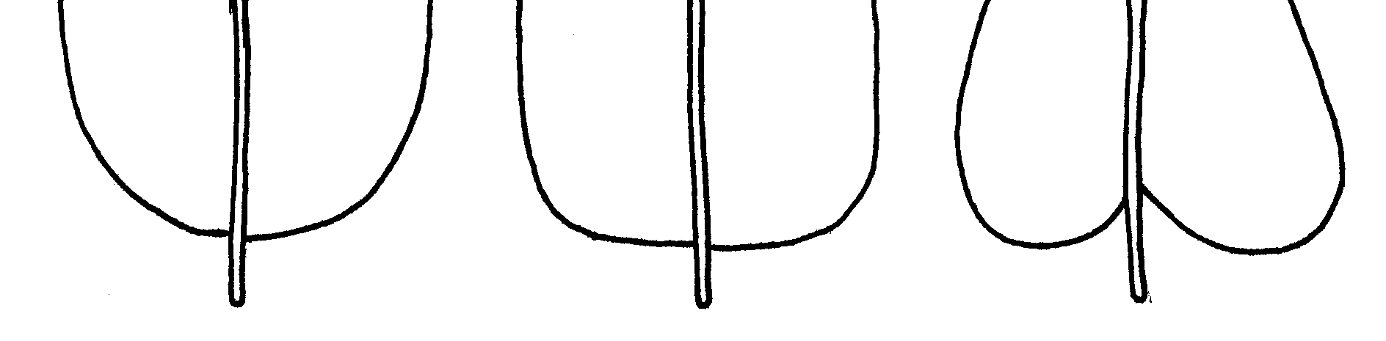
1 | 2 | 3
abgerundet | gerade | herzförmig

Zu 18: Krone: Länge
Zu 19: Krone: Breite

Breite  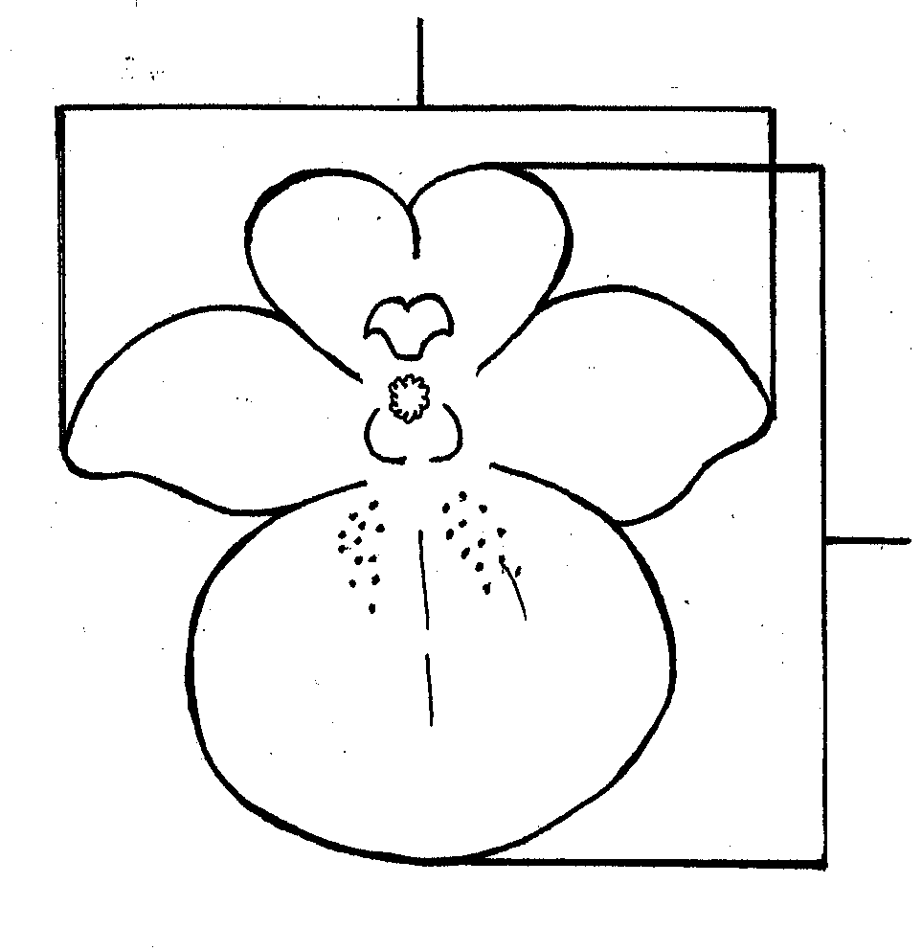 | Länge

Zu 21: Krone: Zurückbiegung der Seitenlappen
Zu 22: Krone: Länge im Verhältnis zur Breite

Seitenlappe der Krone

Oberlippe der Krone

Unterlippe der Krone

unterer Lappen der Krone

Zu 23: Corolle : lobe inférieur : courbure

Die Erfassungen sollten an der Krone in der Seitenansicht erfolgen.
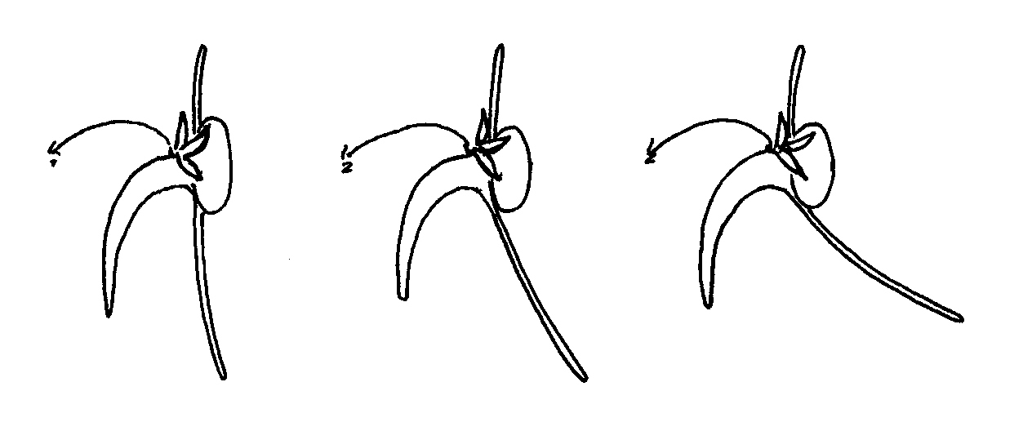
1 | 2 | 3
fehlend oder gering | mittel | stark

Zu 25: Corolle : lobe inférieur : présence d’élaïophores trichomaux

Trichom-Elaiophoren sind Blütendrüsen, die aktiv Öl sekretieren, um bestäubende Bienen anzulocken. Sie bestehen aus zahlreichen Drüsentrichomen oder Auswüchsen aus der Epidermis der Blüte (Rasmussen 1999). Bei Diascie befinden sich die Trichom-Elaiophoren innerhalb der paarigen Sporne und können an der Innenseite der Unterlippe der Krone vorhanden sein oder nicht.

Die Erfassung dieses Merkmals sollte ausschließlich an der Unterlippe, nicht an einem anderen Teil der Krone erfolgen.
Zu 27: Kronenfenster: Farbe

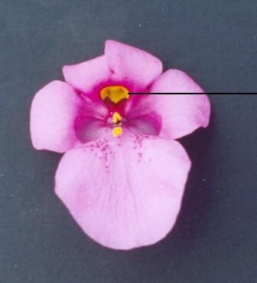 | Kronenfenster

Zu 28: Sporn: Länge

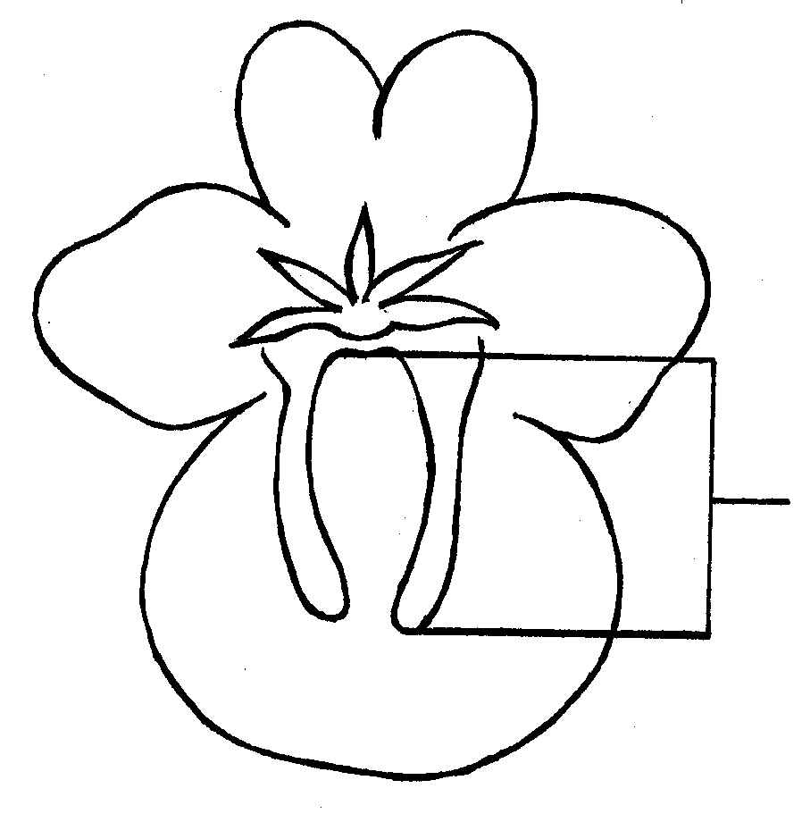 | Länge

Zu 29: Sporn: Farbe

Die Erfassungen sollten im mittleren Drittel eines Sporns erfolgen.

Zu 30: Sporn: Biegung

Die Erfassungen sollten an der Krone in der Seitenansicht erfolgen.
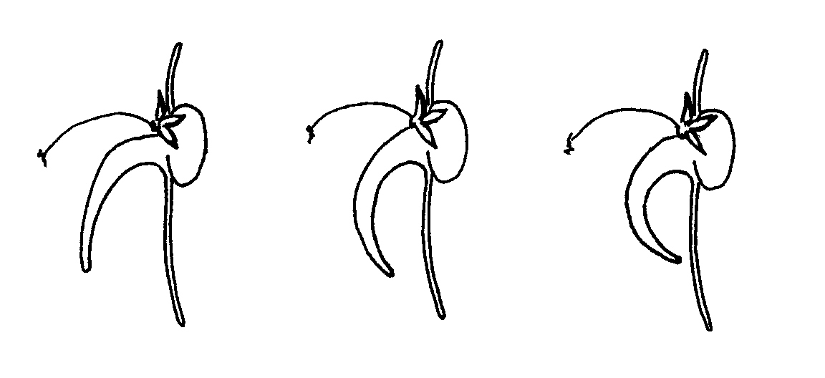
1 | 2 | 3
fehlend oder gering | mittel | stark

Zu 31: Sporn: Haltung der Spitzen

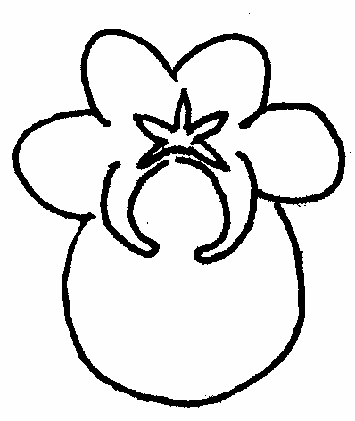 | 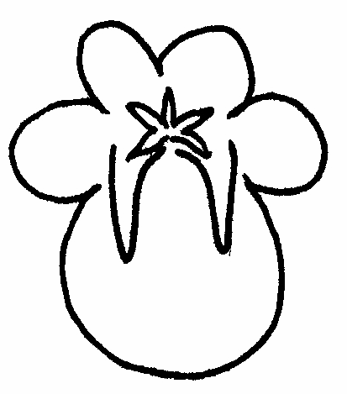 | 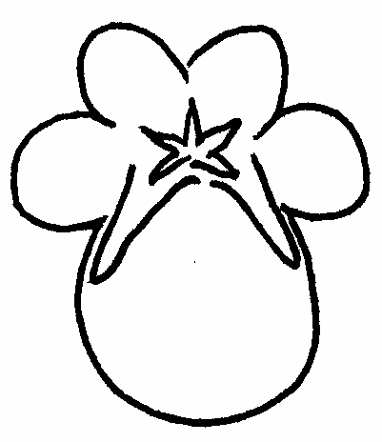
1 | 2 | 3
nach innen gebogen | nach unten gebogen | nach außen gebogen

Literatur
Beckett, K.A., 1995: The R.H.S. Encyclopedia of House Plants. Colour Library Books Ltd., Godalming, Surrey, US, pp. 206-207.

Hay, R., Beckett K. A. et al., 1978: Reader’s Digest Encyclopedia of Garden Plants and Flowers. The Reader’s Digest Association Limited, London, GB, p. 228.

Huxley, A. (ed.), Griffiths, M. (ed.), Levy, M. (ed.), 1999: The Royal Horticultural Society Dictionary of Gardening. Volume 2. McMillan Reference Ltd. London, GB, p. 57.

Rasmussen, C., 1999: Coevolution of the oil bee-Calceolaria system in the Andes of Peru. Master of Science Thesis, University of Århus, DK, pp. iv + 87.

Staff of the Liberty Hyde Bailey Hortorium, Cornell University, 1976: Hortus Third:
A Concise Dictionary of Plants Cultivated in the United States and Canada. MacMillan Publishing Company. New York, New York, US, p. 380.

Technischer Fragebogen
TECHNISCHER FRAGEBOGEN |  |  |  |  |  | Seite {x} von {y} |  |  |  | Referenznummer:
 |  |  |  |  |  |  |  |  |  | Antragsdatum:
 |  |  |  |  |  |  |  |  |  | (nicht vom Anmelder auszufüllen)
TECHNISCHER FRAGEBOGEN
in Verbindung mit der Anmeldung zum Sortenschutz auszufüllen

1. Gegenstand des Technischen Fragebogens
1.1 Gattung
1.1.1 Botanischer Name |  |  |  |  | Diascia Link & Otto
1.1.2 Landesüblicher Name |  |  |  |  | Diascie
1.2 Art / Gruppe
(bitte angeben)
2. Anmelder
Name
Anschrift
Telefonnummer
Faxnummer
E-Mail-Adresse
Züchter (wenn vom Anmelder verschieden)
3. Vorgeschlagene Sortenbezeichnung und Anmeldebezeichnung
Vorgeschlagene Sortenbezeichnung
(falls vorhanden)

Anmeldebezeichnung
#4. Informationen über Züchtungsschema und Vermehrung der Sorte

4.1 Züchtungsschema

Sorte aus:

4.1.1 Kreuzung:

a) kontrollierte Kreuzung [ ]
(Elternsorten angeben)
b) teilweise bekannte Kreuzung [ ]
(die bekannte(n) Elternsorte(n) angeben)
c) unbekannte Kreuzung [ ]

4.1.2 Mutation [ ]
(Ausgangssorte angeben)

4.1.3 Entdeckung und Entwicklung [ ]
(angeben, wo und wann sie entdeckt
und wie sie entwickelt wurde)

4.1.4 Sonstige [ ]
(Einzelheiten angeben)

4.2 Methode zur Vermehrung der Sorte:

4.2.1 Samenvermehrte Sorten

a) Selbstbefruchtung [ ]
b) Fremdbefruchtung
i) Population [ ]
ii) synthetische Sorte [ ]
c) Hybride [ ]
d) Sonstige [ ]
(Einzelheiten angeben)

4.2.2 Vegetative Vermehrung

a) Stecklinge [ ]

b) In-vitro-Vermehrung [ ]

c) Sonstige (Methode angeben) [ ]

4.2.3 Sonstige [ ]
(Einzelheiten angeben)

5. Anzugebende Merkmale der Sorte (die in Klammern angegebene Zahl verweist auf das entsprechende Merkmal in den Prüfungsrichtlinien; bitte die Note ankreuzen, die derjenigen der Sorte am nächsten kommt).

 | Merkmale |  |  |  |  |  |  |  | Beispielssorten |  |  |  | Note
5.1  (1) | Pflanze: Wuchsform
 | aufrecht |  |  |  |  |  |  |  | Codiap, Heccharm, Prince of Orange |  |  |  | 1[ ]
 | halbaufrecht |  |  |  |  |  |  |  | Coditer, Ice Cream |  |  |  | 2[ ]
 | breitwüchsig |  |  |  |  |  |  |  | Diastara |  |  |  | 3[ ]
 | halbhängend |  |  |  |  |  |  |  | Hecrace |  |  |  | 4[ ]
5.2  (11) | Blattspreite: Panaschierung
 | fehlend |  |  |  |  |  |  |  | Diastu |  |  |  | 1[ ]
 | vorhanden |  |  |  |  |  |  |  | Belmore Beauty, Golden Dancer,  Katherine Sharman |  |  |  | 9[ ]
5.3  (12) | Blattspreite: grüne Blattfarbe
 | hell |  |  |  |  |  |  |  | Balwhislapi, Iceberg |  |  |  | 1[ ]
 | mittel |  |  |  |  |  |  |  | Codiap, Coditer, Hecrace |  |  |  | 2[ ]
 | dunkel |  |  |  |  |  |  |  | Balwhiscran, Codiusre, Strawberry Sundae |  |  |  | 3[ ]
5.4  (18) | Krone: Länge
 | kurz |  |  |  |  |  |  |  | Codiusre, Diastonia, Lilac Belle |  |  |  | 3[ ]
 | mittel |  |  |  |  |  |  |  | Diastu |  |  |  | 5[ ]
 | lang |  |  |  |  |  |  |  | Balwhistang, Balwhiswhit, Hecrace |  |  |  | 7[ ]
 | Merkmale |  |  |  |  |  |  |  | Beispielssorten |  |  |  | Note
5.5  (19) | Krone: Breite
 | schmal |  |  |  |  |  |  |  | Diastonia, Lilac Belle |  |  |  | 3[ ]
 | mittel |  |  |  |  |  |  |  | Codilav, Diastu |  |  |  | 5[ ]
 | breit |  |  |  |  |  |  |  | Balwhiswhit, Codipeim, Diatrosis |  |  |  | 7[ ]
5.6 (i)  (20) | Krone: Hauptfarbe |  |  |  |  |  |  |  | RHS Colour Chart  (indicate reference number)
5.6 (ii)  (20) | Krone: Hauptfarbe
 | weiß |  |  |  |  |  |  |  | Balwhiswhit, Ice Cream |  |  |  | 1[ ]
 | hellrosa |  |  |  |  |  |  |  | Balwinlapi, Diastara |  |  |  | 2[ ]
 | mittelrosa |  |  |  |  |  |  |  | Wink Pink Improved |  |  |  | 3[ ]
 | dunkelrosa |  |  |  |  |  |  |  | Divoro |  |  |  | 4[ ]
 | orangerosa |  |  |  |  |  |  |  | Balwhisaptim |  |  |  | 5[ ]
 | orange |  |  |  |  |  |  |  | Prince of Orange |  |  |  | 6[ ]
 | orangerot |  |  |  |  |  |  |  | Diasscal, Diastina |  |  |  | 7[ ]
 | rot |  |  |  |  |  |  |  | Codiusre, Diastonia, Hecrace |  |  |  | 8[ ]
 | rotpurpurn |  |  |  |  |  |  |  | Balwingarn |  |  |  | 9[ ]
 | hellviolett |  |  |  |  |  |  |  | Lilac Belle |  |  |  | 10[ ]
 | andere Farbe (angeben)  …………………………. |  |  |  |  |  |  |  |  |  |  |  | 11[ ]
6. Ähnliche Sorten und Unterschiede zu diesen Sorten

Bitte nachstehende Tabelle und den Kasten für die Erteilung von Auskünften darüber benutzen, wie sich Ihre Kandidatensorte von der Sorte (oder den Sorten) unterscheidet, die nach Ihrem besten Wissen am ähnlichsten ist (sind). Diese Auskünfte können der Prüfungsbehörde behilflich sein, die Unterscheidbarkeitsprüfung effizienter durchzuführen.

Bezeichnung(en) der Ihrer Kandidatensorte ähnlichen Sorte(n) |  | Merkmal(e), in dem (denen) Ihre Kandidatensorte von der (den) ähnlichen Sorte(n) verschieden ist |  |  |  |  | Beschreiben Sie die Ausprägung des (der) Merkmals(e) der ähnlichen Sorte(n) |  |  |  | Beschreiben Sie die Ausprägung des (der) Merkmals(e) Ihrer Kandidatensorte
Beispiel |  | Krone: Breite |  |  |  |  | schmal |  |  |  | mittel
Bemerkungen:

#7. Zusätzliche Informationen zur Erleichterung der Prüfung der Sorte

7.1 Gibt es außer den in den Abschnitten 5 und 6 mitgeteilten Auskünften zusätzliche Merkmale zur Erleichterung der Unterscheidung der Sorte?

Ja [ ] Nein [ ]

(Wenn ja, Einzelheiten angeben)

7.2 Gibt es besondere Bedingungen für den Anbau der Sorte oder die Durchführung der Prüfung?

Ja [ ] Nein [ ]

(Wenn ja, Einzelheiten angeben)

7.3 Sonstige Informationen

Ein repräsentatives Farbfoto der Sorte sollte dem Technischen Fragebogen beigelegt werden.

8. Genehmigung zur Freisetzung

- Ist es erforderlich, eine vorherige Genehmigung zur Freisetzung der Sorte gemäß der Gesetzgebung für Umwelt, Gesundheits- und Tierschutz zu erhalten?

Ja [ ] Nein [ ]

b) Wurde eine solche Genehmigung erhalten?

Ja [ ] Nein [ ]

Sofern die Frage mit „ja“ beantwortet wurde, bitte eine Kopie der Genehmigung beifügen.

9. Informationen über das zu prüfende oder für die Prüfung einzureichende Vermehrungsmaterial

9.1 Die Ausprägung eines Merkmals oder mehrerer Merkmale einer Sorte kann durch Faktoren wie Schadorganismen, chemische Behandlung (z. B. Wachstumshemmer oder Pestizide), Wirkungen einer Gewebekultur, verschiedene Unterlagen, Edelreiser, die verschiedenen Wachstumsstadien eines Baumes entnommen wurden, usw., beeinflußt werden.

9.2 Das Vermehrungsmaterial darf keiner Behandlung unterzogen worden sein, die die Ausprägung der Merkmale der Sorte beeinflussen würde, es sei denn, daß die zuständigen Behörden eine solche Behandlung gestatten oder vorschreiben. Wenn das Vermehrungsmaterial behandelt worden ist, müssen die Einzelheiten der Behandlung angegeben werden. Zu diesem Zweck geben Sie bitte nach bestem Wissen an, ob das zu prüfende Vermehrungsmaterial folgendem ausgesetzt war:

a) Mikroorganismen (z. B. Viren, Bakterien, Phytoplasma) Ja [ ] Nein [ ]

- Chemischer Behandlung (z. B. Wachstumshemmer,
Pestizide) Ja [ ] Nein [ ]

c) Gewebekultur Ja [ ] Nein [ ]

d) Sonstigen Faktoren Ja [ ] Nein [ ]

Wenn „Ja“, bitte Einzelheiten angeben.

……………………………………………………………

10. Ich erkläre hiermit, daß die Auskünfte in diesem Formblatt nach meinem besten Wissen korrekt sind:

Anmeldername

Unterschrift Datum

[Ende des Dokuments]

* Diese Namen waren zum Zeitpunkt der Einführung dieser Prüfungsrichtlinien richtig, können jedoch revidiert oder aktualisiert werden. [Den Lesern wird empfohlen, für neueste Auskünfte den UPOV-Code zu konsultieren, der auf der UPOV-Website zu finden ist (www.upov.int).]
# Die Behörden könnten es zulassen, daß bestimmte dieser Auskünfte in einem vertraulichen Abschnitt des Technischen Fragebogens erteilt werden.
# Die Behörden könnten es zulassen, daß bestimmte dieser Auskünfte in einem vertraulichen Abschnitt des Technischen Fragebogens erteilt werden.

